项目名称：Vue+SpringBoot 前后端分离人力资源管理系统（集成双大模型 AI 对话 + RAG 本地知识库扩展）
软件版本：V1.0
测试周期：2026.06.20 — 2026.06.28
编写人：罗定蕾
审核人：宋子牛
文档类型：测试报告 + Bug 缺陷管理清单

一、测试概述

1.1 测试目的
1.完整验证系统五大核心业务模块功能是否匹配需求文档，确认全部业务流程可正常流转；
2.汇总自测、联调阶段所有程序缺陷，标准化形成 Bug 管理清单，完成缺陷分级、修复追踪、数据统计；
3.验证 Excel 导入导出、动态权限路由、跨系统 AI 对话、本地大模型调用等高风险场景稳定性；
4.记录系统现存短板，输出优化方案、迭代建议，为项目验收提供测试依据。

1.2 测试范围
1.基础模块：登录鉴权、个人信息修改、密码重置、首页 ECharts 数据可视化、菜单标签持久化；
2.权限模块：员工多角色分配、角色菜单分配、JWT 全链路校验、动态路由、URL 越权拦截；
3.考勤模块：Excel 考勤批量导入、自动考勤状态判定、请假审批流程、考勤月度报表导出；
4.薪资模块：员工工资调整、五险一金参保配置、考勤扣款自动联动、薪资报表导出；
5.AI 对话模块：本地 DeepSeek 模型、讯飞星火云端 API、跨系统访问拦截、流式对话交互；
6.扩展 RAG 模块：本地知识库文档向量化、长文本问答、Ollama+AnythingLLM 联调；
7.接口层：全部业务接口参数校验、全局异常捕获、统一返回格式测试。

1.3 测试环境

（1）前端运行环境
技术栈：Vue2 + ElementUI + Axios + Vuex + ECharts
HR 系统端口：8888；AI 对话前端端口：3001
测试浏览器：Chrome、Edge
持久化方案：LocalStorage 存储 Token、页面标签数据

（2）后端运行环境
技术栈：SpringBoot + MyBatis-Plus + JWT + Hutool
HR 后端端口：8888；AI 服务后端端口：6060
数据库：MySQL 8.0
文件存储路径：E:/project/idea/hrm/file/（可自行修改本地路径）
大模型环境：Ollama 部署 DeepSeek-R1；讯飞星火 API 密钥；AnythingLLM 向量中间件

（3）测试工具
Postman（接口测试）、Microsoft Excel（导入导出校验）、MySQL 客户端、Chrome 开发者工具、Ollama 终端

1.4 测试方式
黑盒功能测试：全流程人工遍历业务页面；
接口测试：Postman 批量调用，校验空参数、非法参数、越权请求；
集成测试：HR 主系统与 AI 对话子系统跨页面联调；
边界测试：空白 Excel、空打卡时间、超大月份数据、超长提问文本；
专项 RAG 测试：长文档知识库问答、Token 上下文溢出场景测试。

二、系统功能测试用例汇总

2.1 登录与个人中心模块
用例 ID | 测试功能 | 操作步骤 | 预期结果 | 测试结果
UC001 | 正常员工登录 | 输入正确工号、密码，点击登录按钮 | 密码 MD5 加密校验，后端生成 JWT Token 返回，自动跳转首页，根据角色渲染侧边菜单 | 通过
UC002 | 异常账号登录 | 输入错误密码 / 状态禁用员工账号 | 弹窗提示 “用户名或密码错误”/“员工状态异常，无法登录” | 通过
UC003 | 个人信息编辑 | 修改姓名、电话、生日、上传头像并提交 | 数据库同步更新员工信息，首页信息实时刷新 | 通过
UC004 | 修改密码 | 填写错误原密码 / 新密码与旧密码一致提交 | 拦截表单提交，分别弹出 “原密码错误”“新密码不能与旧密码相同” | 通过
UC005 | 首页数据可视化 | 登录后进入首页 | ECharts 图表展示员工入职趋势、部门人数分布、当月个人考勤统计卡片 | 通过

2.2 权限管理模块
用例 ID | 测试功能 | 操作步骤 | 预期结果 | 测试结果
PER001 | 员工多角色分配 | 勾选多个角色，点击确定保存 | 数据库 staff_role 表生成多条关联数据，登录后合并所有角色菜单权限 | 通过
PER002 | 角色菜单分配 | 取消角色菜单权限并保存，刷新页面 | 侧边栏隐藏无权限菜单，直接访问对应 URL 跳转无权限页面 | 通过
PER003 | 页面刷新标签持久化 | 打开多个功能标签，按下 F5 刷新浏览器 | Vuex 读取 LocalStorage 缓存，自动恢复所有打开标签、动态路由 | 通过
PER004 | URL 越权访问 | 复制管理员薪资页面地址，普通员工直接粘贴访问 | 全局路由守卫拦截，跳转访问受限页面 | 通过

2.3 考勤管理模块
用例 ID | 测试功能 | 操作步骤 | 预期结果 | 测试结果
ATT001 | Excel 考勤数据导入 | 上传标准考勤 Excel 模板，包含空打卡、周末、请假数据 | 系统自动区分正常、迟到、早退、旷工、休假状态写入数据库 | 通过
ATT002 | 请假审批流程 | 员工提交请假单，管理员审批通过 | 请假日期自动标记为休假，薪资计算时扣除休假罚款 | 通过
ATT003 | 考勤月报导出 | 选择指定月份，点击导出按钮 | Excel 汇总当月迟到、早退、旷工、非周末休假天数 | 通过
ATT004 | 周末自动过滤 | 导入周末打卡记录 | 系统跳过周末数据，不生成考勤异常记录 | 通过

2.4 薪资管理模块
用例 ID | 测试功能 | 操作步骤 | 预期结果 | 测试结果
SAL001 | 薪资自动核算 | 录入基本工资、生活补贴，读取当月考勤数据 | 自动计算扣款：迟到 50 元 / 次、早退 50 元 / 次、旷工 100 元 / 次、休假 80 元 / 天 | 通过
SAL002 | 社保公积金联动 | 切换不同参保城市 | 自动读取对应城市社保、公积金缴费比例，计算个人缴纳金额 | 通过
SAL003 | 薪资报表导出 | 选择对应月份导出 Excel | 报表包含基本工资、各类补贴、所有扣款、最终实发工资明细 | 通过

2.5 AI 对话与 RAG 知识库模块
用例 ID | 测试功能 | 操作步骤 | 预期结果 | 测试结果
AI001 | 跨系统访问校验 | 直接在浏览器输入 AI 对话地址 3001，不从 HR 系统跳转 | 弹出访问受限页面，提示必须从 HR 系统入口进入对话 | 通过
AI002 | 双模型切换 | 下拉框切换 DeepSeek、讯飞星火模型 | 后端自动切换对应 API 接口，均可正常发起问答 | 通过
AI003 | 流式实时对话 | 输入问题点击发送 | 页面逐字输出 AI 回答，加载时显示 “思考中” 动画 | 通过
AI-RAG001 | 本地知识库问答 | 上传项目 Word 文档完成向量化，提问文档业务内容 | 系统检索文档片段，基于知识库内容生成专业回答 | 通过
AI-RAG002 | 超长文本问答 | 输入上万字符长提问文本 | 切换 Qwen2.5 长上下文模型，无 Token 溢出报错 | 通过

三、Bug 缺陷管理清单（核心章节）

3.1 Bug 严重等级定义
P0（致命）：系统崩溃、核心业务阻断、数据丢失，上线前必须修复；
P1（严重）：主流程存在逻辑错误，功能无法正常使用，版本迭代前修复；
P2（一般）：功能可用，但计算 / 展示存在偏差，本版本内优化；
P3（轻微）：UI 样式、提示文案、扩展功能限制，可延后迭代。

3.2 完整 Bug 追踪清单
Bug 编号 | 所属模块 | 缺陷标题 | 复现步骤 | 预期结果 | 实际结果 | 严重度 | 优先级 | 修复方案 | 修复状态
BUG001 | 考勤模块 | 考勤导入多表联查，接口响应超时 | 1. 上传 300 条考勤 Excel2. 等待页面加载 | 2 秒内完成导入解析 | 接口 500 超时，页面卡死 | P1 | P1 | 将部门上下班时间字段合并至 sys_dept 表，减少多表关联查询 | 已修复
BUG002 | 考勤模块 | 同时迟到 + 早退未判定旷工 | 员工上班迟到、下班提前打卡 | 考勤状态标记为旷工 | 仅标记迟到 | P1 | P1 | 封装考勤判断工具类，同时满足迟到、早退条件直接判定旷工 | 已修复
BUG003 | 前端路由 | 页面刷新丢失菜单权限 | 1. 登录加载侧边菜单2.F5 刷新页面 | 菜单正常展示 | 侧边栏空白，无权限路由 | P1 | P2 | Vuex 菜单数据同步存储至 LocalStorage，刷新时读取重建动态路由 | 已修复
BUG004 | 薪资模块 | 考勤扣款规则硬编码，无可视化配置 | 页面无罚款自定义入口 | 支持页面修改迟到、旷工扣款金额 | 固定扣款数值无法修改 | P2 | P3 | 新增部门扣款配置数据表，页面可视化配置（预留扩展） | 待优化
BUG005 | AI 对话模块 | 可直接绕过 HR 系统访问 AI 页面 | 浏览器直接输入localhost:3001 | 跳转访问受限拦截页 | 直接进入对话界面 | P0 | P0 | 增加 Referrer 校验、URL 参数校验、LocalStorage 三层拦截机制 | 已修复
BUG006 | AI-RAG 模块 | 长文本提问触发 Token 上下文溢出 | 输入 6 万字符超长文本提问 | 正常精简返回答案 | 模型上下文超限报错 | P1 | P1 | 1. 限制单次检索文档片段数量；2. 替换 Qwen2.5 128K 长上下文模型 | 已修复
BUG007 | AI-RAG 模块 | AnythingLLM 接口鉴权 403 错误 | Postman 调用知识库对话接口 | 正常返回问答数据 | 提示无有效 API Key | P1 | P1 | 统一请求头格式：Authorization: Bearer + 空格 + API 密钥 | 已修复
BUG008 | 考勤模块 | Excel 空打卡单元格未识别旷工 | Excel 内员工上下班时间为空 | 考勤状态标记旷工 | 判定为正常出勤 | P1 | P1 | Excel 读取时判断时间字段为空，直接标记旷工状态 | 已修复
BUG009 | 登录模块 | 密码明文存储数据库 | 前端提交账号密码 | 后端 MD5 加密入库 | 原始明文存入数据库 | P0 | P0 | 登录、修改密码接口统一调用 MD5 加密工具类 | 已修复
BUG010 | 薪资导出 | 未选择月份导出报表空指针 | 薪资导出不选择月份 | 默认读取当前月份数据 | 后端参数空指针，接口 500 | P2 | P2 | 后端增加月份默认值，未传参自动读取当月 | 已修复

3.3 缺陷数据统计分析
缺陷总量：10 个；已修复 8 个，待优化 2 个；整体修复率 80%；
模块分布：考勤模块 3 个、AI 对话 / RAG 模块 3 个、前端路由 2 个、登录模块 1 个、薪资模块 1 个；
严重度分布：致命缺陷 2 个、严重缺陷 5 个、一般缺陷 3 个；
高频问题汇总：Excel 文件解析逻辑漏洞、跨系统权限校验缺失、大模型上下文限制、数据库表冗余设计。

四、RAG 本地知识库专项测试报告（新增扩展内容）

4.1 三层系统架构验证
底层 Ollama 引擎：负责本地大模型推理调度；
中间件 AnythingLLM：文档解析、文本向量化、向量库检索、Prompt 组装；
Java 业务后端：接收前端提问，转发调用知识库接口，处理结果返回前端； 全链路接口连通无阻断，分层架构稳定。

4.2 RAG 模块核心缺陷复盘
Token 溢出问题 根因：初始 DeepSeek-R1 模型上下文窗口仅 16384Token，长文档拼接后超限； 解决方案：限制单次检索文档片段数量，升级 Qwen2.5:7b（128K 超长上下文）。
API 鉴权 403 报错 根因：请求头 Bearer 标识与密钥之间缺少空格，中间件鉴权拦截； 解决方案：统一封装 HTTP 请求工具类，标准化鉴权请求头。

4.3 RAG 功能测试结论
系统支持 Word/PDF 文档上传、自动切分文本、向量化存入 LanceDB 向量库；可基于项目文档精准检索并回答业务问题，长文本场景稳定可用。

五、综合测试结论

5.1 功能完成情况
系统五大核心业务模块全部完成需求，考勤与薪资数据自动联动，完整覆盖中小微 HR 管理场景；
JWT 鉴权、动态路由、多条件分页、Excel 导入导出等通用功能稳定无重大故障；
双大模型对话、跨系统访问拦截、RAG 本地知识库扩展功能全部实现并通过测试。

5.2 现存待优化问题清单
考勤扣款规则硬编码，无后台可视化配置页面（轻微 P3）；
前端页面无响应式布局，小尺寸浏览器排版错乱（轻微 P3）；
无自动化单元测试，全流程依赖人工测试，迭代效率低；
系统安全防护薄弱，缺少接口限流、SQL 注入、XSS 过滤加固。

5.3 迭代优化建议
短期优化：完成 2 个待优化缺陷修复，优化前端自适应布局；
中期迭代：新增扣款规则配置表，开发可视化配置页面；编写 JUnit 单元测试；
长期升级：完善接口限流、数据备份、安全过滤机制；优化 RAG 知识库批量上传功能。

六、附录

附录 A 系统界面截图清单
HR 系统登录页面

首页 ECharts 数据看板
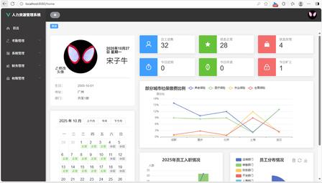
角色 / 菜单分配弹窗
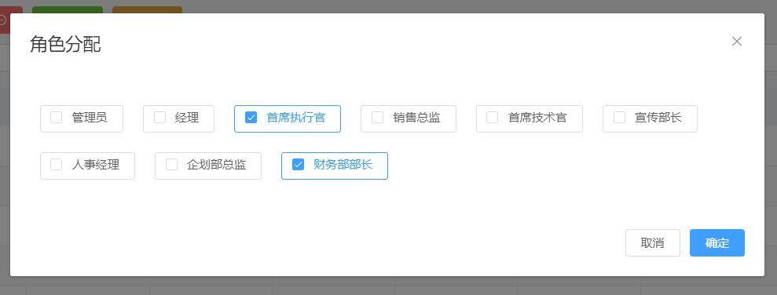
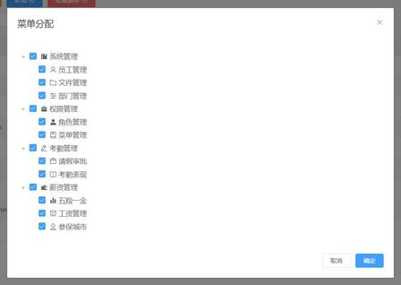
考勤 Excel 导入、月度报表页面
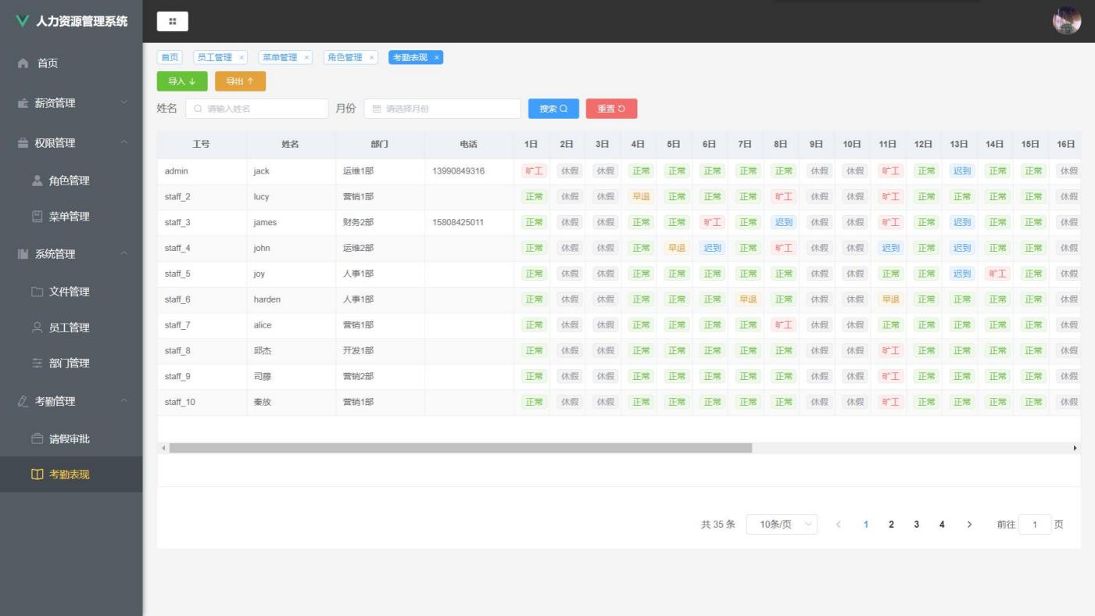
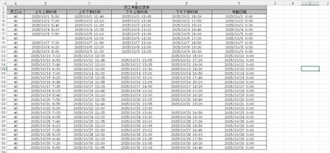
薪资管理、工资调整弹窗
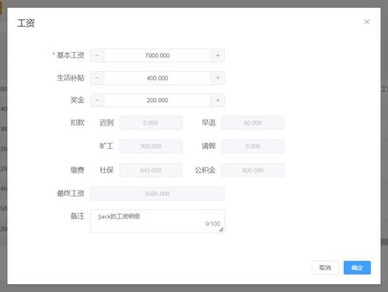
AI 对话主界面、双模型下拉选择
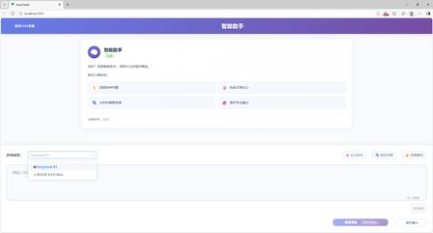
AI 跨系统访问受限拦截页
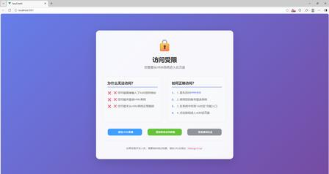
系统功能思维导图、MySQL 数据库表截图
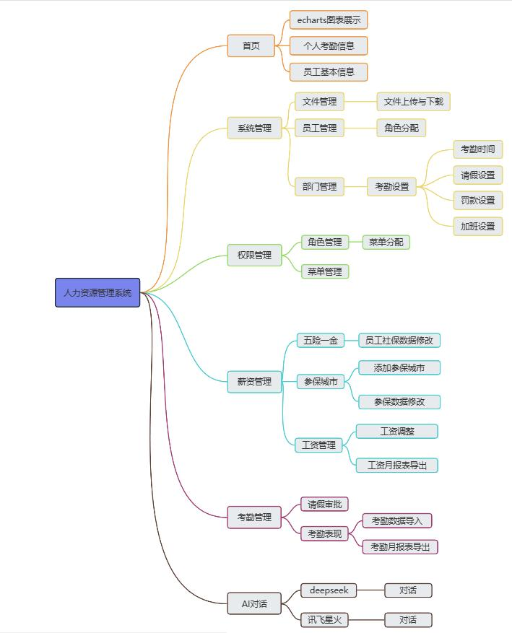
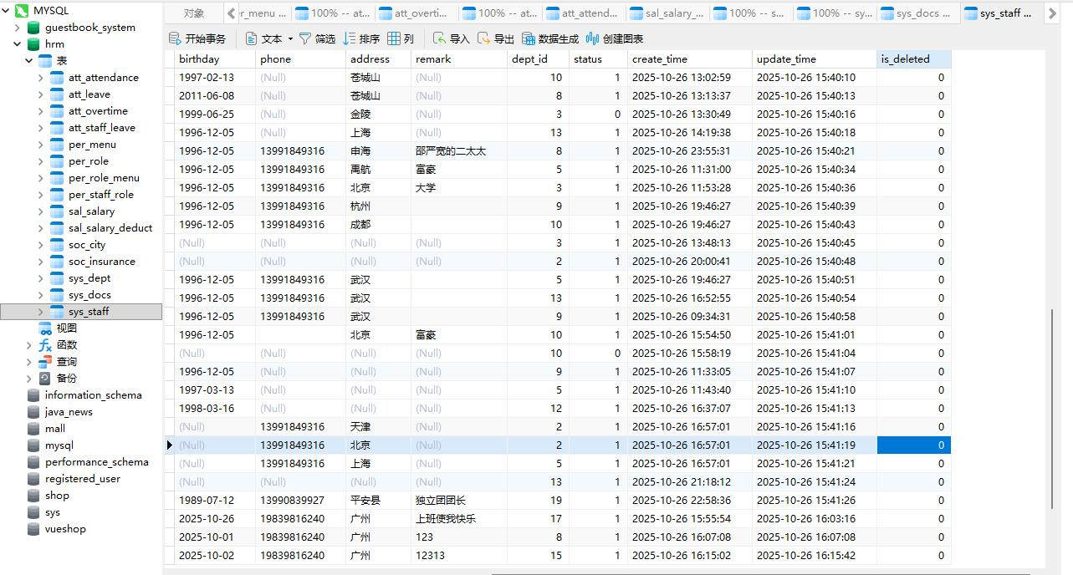

附录 B 核心业务代码片段
登录 JWT 校验核心代码
public ResponseDTO login(Staff staff) {
String password = MD5Util.MD55(staff.getPassword());
StaffDeptVO staffDeptVO = this.staffMapper.findStaffInfo(staff.getCode(), password);
if (staffDeptVO != null) {
if (staffDeptVO.getStatus() == 1) {
String token = JWTUtil.generateToken(staffDeptVO.getId(),password);
return Response.success(staffDeptVO, token);
}
return Response.error(BusinessStatusEnum.STAFF_STATUS_ERROR);
}
return Response.error("用户名或密码错误！");}
考勤 Excel 导入 & 状态判定代码
@Transactional(rollbackFor = Exception.class)public ResponseDTO imp(MultipartFile file) throws IOException {
InputStream inputStream = file.getInputStream();
List<Attendance> list = HutoolExcelUtil.readExcel(inputStream, 1, Attendance.class);
for (Attendance attendance : list) {
if (attendance.getStaffId() == null || attendance.getAttendanceDate() == null
|| DateUtil.isWeekend(attendance.getAttendanceDate()) || isLeave(attendance)) {
continue;
}
WorkTime workTime = this.workTimeMapper.findDeptWorkTimeByStaffId(attendance.getStaffId());
if (isAbsenteeism(attendance, workTime)) {
attendance.setStatus(AttendanceStatusEnum.ABSENTEEISM);
} else if (isLate(attendance, workTime)) {
attendance.setStatus(AttendanceStatusEnum.LATE);
} else if (isLeaveEarly(attendance, workTime)) {
attendance.setStatus(AttendanceStatusEnum.LEAVE_EARLY);
} else {
attendance.setStatus(AttendanceStatusEnum.NORMAL);
}
QueryWrapper<Attendance> queryWrapper = new QueryWrapper<>();
queryWrapper.eq("staff_id", attendance.getStaffId()).eq("attendance_date", attendance.getAttendanceDate());
if (!saveOrUpdate(attendance, queryWrapper)) {
throw new ServiceException(BusinessStatusEnum.DATA_IMPORT_ERROR);
}
}
return Response.success();}
薪资自动扣款核算代码
private void setSalaryInfo(String month, List<StaffSalaryVO> list) {
for (StaffSalaryVO staffSalaryVO : list) {
BigDecimal lateDeduct = BigDecimal.valueOf(this.attendanceMapper.countTimes(staffSalaryVO.getStaffId(), AttendanceStatusEnum.LATE.getCode(), month) * 50);
staffSalaryVO.setLateDeduct(lateDeduct);
BigDecimal leaveEarlyDeduct = BigDecimal.valueOf(this.attendanceMapper.countTimes(staffSalaryVO.getStaffId(), AttendanceStatusEnum.LEAVE_EARLY.getCode(), month) * 50);
staffSalaryVO.setLeaveEarlyDeduct(leaveEarlyDeduct);
BigDecimal absenteeismDeduct = BigDecimal.valueOf(this.attendanceMapper.countTimes(staffSalaryVO.getStaffId(), AttendanceStatusEnum.ABSENTEEISM.getCode(), month) * 100);
staffSalaryVO.setAbsenteeismDeduct(absenteeismDeduct);
List<Date> leaveDateList = this.attendanceMapper.findLeaveDate(staffSalaryVO.getStaffId(), AttendanceStatusEnum.LEAVE.getCode(), month);
int count = 0;
for (Date date : leaveDateList) {
if (!DateUtil.isWeekend(date)) {
count++;
}
}
BigDecimal leaveDeduct = (BigDecimal.valueOf(count * 80));
staffSalaryVO.setLeaveDeduct(leaveDeduct);
QueryWrapper<Salary> queryWrapper = new QueryWrapper<>();
queryWrapper.eq("staff_id", staffSalaryVO.getStaffId()).eq("month", month);
Salary one = getOne(queryWrapper);
if (one != null) {
staffSalaryVO.setBaseSalary(one.getBaseSalary()).setSubsidy(one.getSubsidy()).setBonus(one.getBonus()).setRemark(one.getRemark())
.setTotalSalary(one.getBaseSalary().add(one.getBonus()).add(one.getSubsidy())
.subtract(lateDeduct).subtract(leaveEarlyDeduct).subtract(absenteeismDeduct)
.subtract(leaveDeduct).subtract(staffSalaryVO.getSocialPay()).subtract(staffSalaryVO.getHousePay()));
}
}}

附录 C Bug 修复复测记录表

附录 D 参考文档
1.《人力资源管理系统项目总结.doc》
2.《部署文档 (1).docx》
3.《新功能（本地知识库训练模型）的实现逻辑与内容.docx》
4.《软件测试规范与 Bug 缺陷管理标准》

